2016年江苏省高考生物试卷
一、单项选择题：本题共20小题，每小题2分，共计40分，每小题只有一个选项符合题意．
1．（2分）下列关于探索DNA是遗传物质实验的相关叙述，正确的是（ ）
A．格里菲思实验中肺炎双球菌R型转化为S型是基因突变的结果
B．格里菲思实验证明了DNA是肺炎双球菌的遗传物质
C．赫尔希和蔡斯实验中T₂噬菌体的DNA是用³²P直接标记的
D．赫尔希和蔡斯实验证明了DNA是T₂噬菌体的遗传物质
2．（2分）下列关于生物膜透性的叙述，正确的是（ ）
A．核糖体合成的分泌蛋白能够自由透过高尔基体膜
B．细胞质中合成的光合作用相关蛋白须通过内质网输入叶绿体
C．子叶细胞中包被脂肪颗粒的膜对葡萄糖具有选择透性
D．细胞外高浓度的超氧化物歧化酶可以自由扩散进入细胞
3．（2分）下列关于细胞的分化、衰老、凋亡和癌变的叙述，正确的是（ ）
A．线虫发育过程中细胞数量减少，是细胞衰老死亡的结果
B．恶性肿瘤细胞有无限增殖的特性，所以不易被化疗药物杀死
C．人的造血干细胞是全能干细胞，可以分化为多种细胞
D．体外培养时，儿童的成纤维细胞传代次数多于成人的成纤维细胞
4．（2分）蛋白质是决定生物体结构和功能的重要物质。下列相关叙述错误的是（ ）
A．细胞膜、细胞质基质中负责转运氨基酸的载体都是蛋白质
B．氨基酸之间脱水缩合生成的H₂O中，氢来自于氨基和羧基
C．细胞内蛋白质发生水解时，通常需要另一种蛋白质的参与
D．蛋白质的基本性质不仅与碳骨架有关，而且也与R基团相关
5．（2分）关于生物组织中还原糖、脂肪、蛋白质和DNA的鉴定实验，下列叙述正确的是（ ）
A．还原糖、DNA的鉴定通常分别使用双缩脲试剂，二苯胺试剂
B．鉴定还原糖、蛋白质和DNA都需要进行水浴加热
C．二苯胺试剂和用于配制斐林试剂的NaOH溶液都呈无色
D．脂肪、蛋白质鉴定时分别可见橘黄色颗粒、砖红色沉淀
6．（2分）如图为一种溶质分子跨膜运输的示意图。下列相关叙述错误的是（ ）
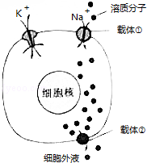
A．载体①逆浓度运输溶质分子
B．载体②具有ATP酶活性
C．载体①和②转运方式不同
D．载体②转运溶质分子的速率比自由扩散快
7．（2分）下列关于中学“腐乳的制作”实验，叙述正确的是（ ）
A．加盐主要是为了调节水分，利于毛霉生长
B．加料酒主要是为了灭菌，避免腐乳变质
C．发酵过程中起主要作用的是乳酸杆菌
D．实验室制作的腐乳不易直接食用
8．（2分）过氧化物酶能分解H₂O₂，氧化焦性没食子酸呈橙红色。为探究白菜梗中是否存在过氧化物酶，设计实验如下表。下列相关叙述正确的是（ ）
管号 | 1%焦性没食子酸/mL | 2%H₂O₂/mL | 缓冲液/mL | 过氧化物酶溶液/mL | 白菜梗提取液/mL | 煮沸冷却后的白菜梗提取液/mL
1 | 2 | 2 | 2 | ﹣ | ﹣ | ﹣
2 | 2 | 2 | ﹣ | 2 | ﹣ | ﹣
3 | 2 | 2 | ﹣ | ﹣ | 2 | ﹣
4 | 2 | 2 | ﹣ | ﹣ | ﹣ | 2
A．1号管为对照组，其余不都是实验组
B．2号管为对照组，其余都为实验组
C．若3号管显橙红色，无需对照就能证明白菜梗中存在过氧化物酶
D．若4号管不显橙红色，可证明白菜梗中无氧化物酶
9．（2分）下列有关细胞工程的叙述，正确的是（ ）
A．PEG是促细胞融合剂，可直接诱导植物细胞融合
B．用原生质体制备人工种子，要防止细胞破裂
C．骨髓瘤细胞经免疫处理，可直接获得单克隆抗体
D．核移植克隆的动物，其线粒体DNA来自供卵母体
10．（2分）定量分析是科学研究的重要方法。下列能用血细胞计数板直接计数的是（ ）
A．海拉细胞悬液 B．浓缩培养的噬菌体
C．自来水中大肠杆菌 D．蛙卵
11．（2分）印度沙漠猫是一种珍稀猫科动物，通过胚胎工程技术，可以让家猫代孕而繁育，主要步骤如图所示。下列相关叙述正确的是（ ）
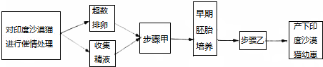
A．步骤甲、乙分别是指精子获能、胚胎分割
B．诱导超数排卵所注射的激素只能作用于特定细胞
C．受精卵发育成早期胚胎所需营养主要来源于培养液
D．步骤甲使用的培养液和早期胚胎培养液成分基本相同
12．（2分）如图是某昆虫基因pen突变产生抗药性示意图。下列相关叙述正确的是（ ）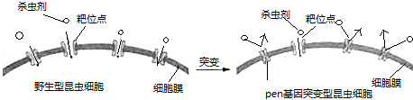
A．杀虫剂与靶位点结合形成抗药靶位点
B．基因pen的自然突变是定向的
C．基因pen的突变为昆虫进化提供了原材料
D．野生型昆虫和pen基因突变型昆虫之间存在生殖隔离
13．（2分）人类免疫缺陷病毒（HIV）有高度变异性，感染机体后可损伤多种免疫细胞，并通过多种机制逃避免疫系统识别和攻击。下列相关叙述错误的是（ ）
A．HIV感染人群比健康人群更易患甲型H1N1流感
B．HIV的高度变异性，致使疫苗效果难以持久
C．被HIV潜伏感染的细胞表面没有HIV蛋白，利于病毒逃避免疫系统识别和攻击
D．HIV破坏免疫系统，机体无体液免疫应答，不能通过检测抗体来诊断HIV感染
14．（2分）如图中甲、乙两个体的一对同源染色体中各有一条发生变异（字母表示基因）。下列叙述正确的是（ ）
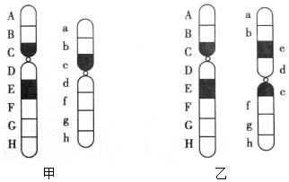
A．个体甲的变异对表型无影响
B．个体乙细胞减数分裂形成的四分体异常
C．个体甲自交的后代，性状分离比为3：1
D．个体乙染色体没有基因缺失，表型无异常
15．（2分）胰岛素依赖性糖尿病是一种自身免疫病，主要特点是胰岛B细胞数量减少，血中胰岛素低、血糖高等。下列相关叙述正确的是（ ）
A．胰岛素和胰高血糖素通过协同作用调节血糖平衡
B．胰腺导管堵塞会导致胰岛素无法排出，血糖升高
C．血糖水平是调节胰岛素和胰高血糖素分泌的最重要因素
D．胰岛素受体是胰岛素依赖型糖尿病患者的自身抗原
16．（2分）如图表示正常人分别快速饮用1L清水、1L生理盐水后排尿量和血浆渗透压的变化情况。下列相关叙述正确的是（ ）
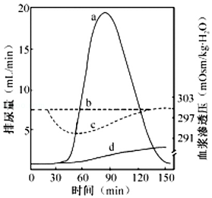
A．曲线c表示饮用1L生理盐水后排尿量的变化
B．饮用大量生理盐水后循环血量出现暂时性增加
C．曲线d表示饮用1L生理盐水后血浆渗透压的变化
D．饮用大量清水后垂体合成和分泌的抗利尿激素减少
17．（2分）下列用鲜菠菜进行色素提取、分离实验的叙述，正确的是（ ）
A．应该在研磨叶片后立即加入CaCO₃，防止酸破坏叶绿素
B．即使菜叶剪碎不够充分，也可以提取出4种光合作用色素
C．为获得10mL提取液，研磨时一次性加入10mL乙醇研磨效果最好
D．层析完毕后应迅速记录结果，否则叶绿素条带会很快随溶液挥发消失
18．（2分）近年诞生的具有划时代意义的CRISPR/Cas9基因编辑技术可简单、准确地进行基因定点编辑。其原理是由一条单链向导RNA引导核酸内切酶Cas9到一个特定的基因位点进行切割。通过设计向导RNA中20个碱基的识别序列，可人为选择DNA上的目标位点进行切割（见如图）。下列相关叙述错误的是（ ）
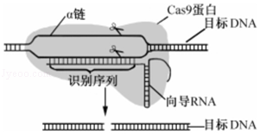
A．Cas9蛋白由相应基因指导在核糖体中合成
B．向导RNA中的双链区遵循碱基配对原则
C．向导RNA可在逆转录酶催化下合成
D．若α链剪切位点附近序列为…TCCAGAATC…则相应的识别序列为…UCCAGAAUC…
19．（2分）如表所示实验都需要使用光学显微镜进行观察，有关实验现象描述合理的是（ ）
实验标号 | 实验名称 | 观察到的实验现象
（1） | 观察植物细胞的质壁分离和复原 | 镜检1：几乎整个紫色洋葱鳞片叶外表皮细胞呈紫色；  镜检2：不同细胞质壁分离的位置、程度并不一致
（2） | 观察多种多样的细胞 | 菠菜叶表皮细胞由细胞壁、细胞膜、细胞质和细胞核组成；人口腔上皮细胞具有细胞核和核糖体
（3） | 观察细胞的有丝分裂 | 洋葱根尖伸长区细胞长，液泡大；分生区细胞呈正方形，多数细胞中呈紫色的染色体形态清晰
（4） | 探究酵母菌种群数量的动态变化 | 酵母细胞呈球形或椭圆形，细胞核、液泡和线粒体的形态、数目清晰可见
A．实验① B．实验② C．实验③ D．实验④
20．（2分）为修复长期使用农药导致有机物污染的农田，向土壤中投放由多种微生物组成的复合菌剂。下列相关叙述中错误的是（ ）
A．加入菌剂可增加土壤中的物种多样性，提高土壤生态系统的稳定性
B．该菌剂减少了残留农药进入农作物，一定程度上阻碍了土壤中的物质循环
C．土壤有毒物质的减少有利于增加农田动物的种类，降低害虫的优势度
D．农药降解菌具有分解农药的特殊代谢途径，体现了基因多样性的应用价值
二、多项选择题：本题共5个小题，每小题3分，共计15分，每个选择题不止一个选项符合题意．全部选对的得3分，选对但不全的得1分，选错或不选的得0分．
21．（3分）为了使牛仔裤呈现“穿旧”效果，在工业洗衣机中用酶洗代替传统的浮石擦洗，是目前重要的生产手段（工艺流程见如图）。下列叙述中错误的是（ ）
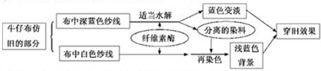
A．纤维素酶在仿旧中的作用机理与其在洗衣粉中去污的机理相似
B．在上述工艺中，为重复使用纤维素酶，可选用适当的包埋剂固定化酶
C．在上述工艺中，通过调节温度、酸碱度、处理时间可控制仿旧颜色的深浅
D．纤维素酶催化葡萄糖残基间磷酸二酯键的水解分解纤维素
22．（3分）为在酵母中高效表达丝状真菌编码的植酸酶，通过基因改造，将原来的精氨酸密码子CGG改变为酵母偏爱的密码子AGA，由此发生的变化有（ ）
A．植酸酶氨基酸序列改变
B．植酸酶mRNA序列改变
C．编码植酸酶的DNA热稳定性降低
D．配对的反密码子为UCU
23．（3分）突变酵母的发酵效率高于野生型，常在酿酒工业发酵中使用。如图为呼吸链突变酵母呼吸过程，下列相关叙述错误的是（ ）
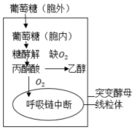
A．突变酵母乙醇代谢途径未变
B．突变酵母能产生[H]
C．氧气充足时，野生型酵母种群增殖速率大于突变体
D．通入氧气后，突变酵母产生ATP的主要部位是线粒体
24．（3分）人类ABO血型由9号染色体上的3个复等位基因（I^{A}，I^{B}和i）决定，血型的基因型组成见下表。若一AB型血红绿色盲男性和一O型血红绿色盲携带者的女性婚配，下列叙述正确的是（ ）
血型 | A | B | AB | O
基因型 | I^{A}I^{A}，I^{A}i | I^{B}I^{B}，I^{B}i | I^{A}I^{B} | ii
A．他们生A型血色盲男孩的概率为
B．他们生的女儿色觉应该全部正常
C．他们A型血色盲儿子和A型血色觉正常女性婚配，有可能生O型血色盲女儿
D．他们B型血色盲女儿和AB型血色觉正常男性婚配，生B型血色盲男孩的概率为
25．（3分）漆酶属于木质降解酶类，在环境修复、农业生产等领域有着广泛用途。如图是分离、纯化和保存漆酶菌株的过程，相关叙述正确的是（ ）
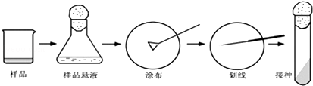
A．生活污水中含有大量微生物，是分离产漆酶菌株的首选样品
B．筛选培养基中需要加入漆酶的底物，通过菌落特征挑出产漆酶的菌落
C．在涂布平板上长出的菌落，只能通过划线进一步纯化
D．斜面培养基中含有大量营养物，可在常温下长期保存菌株
三、非选择题：本部分包括8题，共计65分．
26．（8分）为研究神经干的兴奋传导和神经﹣肌肉突触的兴奋传递，将蛙的脑和脊髓损毁，然后剥制坐骨神经﹣腓肠肌标本，如图所示。实验过程中需要经常在标本上滴加任氏液（成分见下表），以保持标本活性。请回答下列问题：
任氏液成分（g/L）
成分 | 含量
NaCl | 6.5
KCl | 0.14
CaCl₂ | 0.12
NaHCO₃ | 0.2
NaH₂PO₄ | 0.01
葡萄糖 | 2.0
（1）任氏液中维持酸碱平衡的成分有 ，其Na⁺/K⁺比与体液中 的Na⁺/K⁺比接近。
（2）任氏液中葡萄糖的主要作用是提供能量，若将其浓度提高到15%，标本活性会显著降低，主要是因为 。
（3）反射弧五个组成部分中，该标本仍然发挥功能的部分有 。
（4）刺激坐骨神经，引起腓肠肌收缩，突触前膜发生的变化有 、 。
（5）神经﹣肌肉突触易受化学因素影响，毒扁豆碱可使乙酰胆碱酶失去活性；肉毒杆菌毒素可阻断乙酰胆碱释放；箭毒可与乙酰胆碱受体强力结合，却不能使阳离子通道开放。上述物质中可导致肌肉松弛的有 。
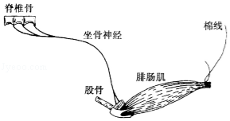
27．（7分）高密度水产养殖常会引起池塘水体富营养化，影响养殖。如图为利用稻田生态系统净化鱼塘尾水的示意图，箭头所指为水流方向。请回答下列问题：
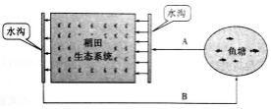
（1）鱼塘大量投饵后，水体常会出现有害的硫化物，这些硫化物最可能是饵料中的 分解产生的。
（2）图示系统在实现了水资源循环利用的同时，鱼塘富营养化还为水稻生长提供了一定的 元素营养。
（3）为调查图中稻田害虫的发生状况，可采用 法，分别统计 的种群密度。
（4）通过稻田净化，B处水样中可溶性有机物浓度比A处显著下降，其主要原因是在稻田中的 （填序号）微生物分解了大量有机物。
①好氧 ②光合放氧 ③厌氧 ④兼性厌氧
（5）出现藻类水华的鱼塘尾水流经稻田后，B处水样中藻类数量大大减少。从生态学角度分析，藻类数量减少的原因有 。
28．（8分）海带中含有植物生长素（IAA）和脱落酸（ABA）等激素，为研究激素对海带生长的影响，某研究组开展了系列实验。请回答下列问题：
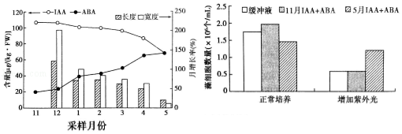
（1）为开展海带的组织培养，取海带的叶状体基部切块作为 ，转到含激素 的培养基上，经 形成愈伤组织，再生成苗。
（2）如图1为海带中的IAA和ABA与海带生长变化的关系。海带增长率与IAA含量呈 （填“正相关”、“负相关”或“不相关”），海带在后期生长缓慢，原因是 。
（3）已知海带成熟区段各部位ABA的分布无显著差异，则其在成熟区段中的运输方式 （填“是”、“不是”）极性运输。某研究组参照11月和5月海带样品的数据，配置了两份IAA+ABA的混合液，研究了在增加紫外光照射条件下，混合液对单细胞绿藻生长的影响，结果如图2，分析可知IAA和ABA对绿藻的生理作用分别是 。
29．（9分）为了探索海藻酸钠固定化对绿球藻生长的影响，以及固定化藻对含Zn²⁺污水的净化作用，科研人员用筛选到的一株绿球藻进行试验，流程及结果如下。请回答下列问题：
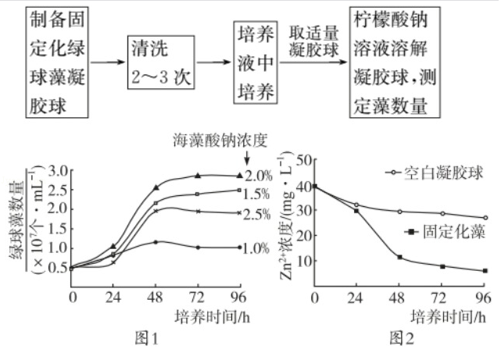
（1）实验中的海藻酸钠作用是 ，CaCl₂的作用是 。
（2）为洗去凝胶球上残余的CaCl₂和其他污染物，并保持绿球藻活性，宜采用 洗涤。图1中1.0%海藻酸钠组培养24h后，移去凝胶球，溶液呈绿色，原因是 。
（3）为探索固定化藻对含Zn²⁺污水的净化作用，映选用浓度为 海藻酸钠制备凝胶球。
（4）图2中空白凝胶球组Zn²⁺浓度下降的原因是 。结合图1和图2分析，固定化藻的实验组24～48h间Zn²⁺浓度下降速度较快的主要原因是 ；72～96h间Zn²⁺浓度下降速度较慢的原因有 。
30．（7分）镰刀型细胞贫血症（SCD）是一种单基因遗传疾病，如图为20实际中叶非洲地区Hb^{S}基因与疟疾的分布图，基因型为Hb^{S}Hb^{S}的患者几乎都死于儿童期。请回答下列问题：
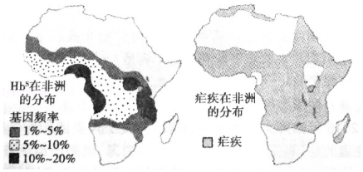
（1）SCD患者血红蛋白的2条β肽链上第6位氨基酸由谷氨酸变为缬氨酸，而2条α肽链正常。Hb^{S}基因携带者（Hb^{A}Hb^{S}）一对等位基因都能表达，那么其体内一个血红蛋白分子中最多有 条异常肽链，最少有 条异常肽链。
（2）由图可知，非洲中部Hb^{S}基因和疟疾的部分基本吻合。与基因型为Hb^{A}Hb^{A}的个体相比，Hb^{A}Hb^{S}个体对疟疾病原体抵抗力较强，因此疟疾疫区比非疫区的 基因频率高。在疫区使用青蒿素治疗疟疾患者后，人群中基因型为 的个体比例上升。
（3）在疟疾疫区，基因型为Hb^{A}Hb^{S}个体比Hb^{A}Hb^{A}和Hb^{S}Hb^{S}个体死亡率都低，体现了遗传学上的 现象。
（4）为了调查SCD发病率及其遗传方式，调查方法可分别选择为 （填序号）。
①在人群中随机抽样调查 ②在患者家系中调查
③在疟疾疫区人群中随机抽样调查 ④对同卵和异卵双胞胎进行分析比对
（5）若一对夫妇中男性来自Hb^{S}基因频率为1%～5%的地区，其父母都是携带者；女性来自Hb^{S}基因频率为10%～20%的地区，她的妹妹是患者。请预测这对夫妇生下患病男孩的概率为 。
31．（9分）研究人员对珍珠贝（2n）有丝分裂和减数分裂细胞中染色体形态，数目和分布进行了观察分析，图1为其细胞分裂一个时期的示意图（仅示部分染色体）。图2中细胞类型是依据不同时期细胞中染色体数和核DNA分子数的数量关系而划分的。请回答下列问题：
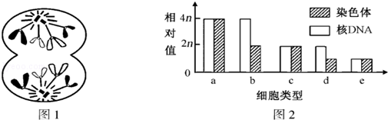
（1）图1中细胞分裂的方式和时期是 ，它属于图2中类型 的细胞。
（2）若某细胞属于类型c，取自精巢，没有同源染色体，那么该细胞的名称是 。
（3）若类型b、d、e的细胞属于同一次减数分裂，那么三者出现的先后顺序是 。
（4）在图2 的5种细胞类型中，一定具有同源染色体的细胞类型有 。
（5）着丝点分裂导致图2中一种细胞类型转变为另一种细胞类型，其转变的具体情况有 （用图中字母表述）。
（6）珍珠贝卵母细胞分裂一般停留在减数第一次分裂中期，待精子入卵后完成后续过程。细胞松弛素B能阻滞细胞分裂而导致染色体数加倍，可用于诱导三倍体。现有3组实验：用细胞松弛素B分别阻滞卵母细胞的减数第一次分裂、减数第二次分裂和受精卵的第一次卵裂。请预测三倍体出现率最低的是 ，理由是 。
32．（8分）为了选择适宜栽种的作物品种，研究人员在相同的条件下分别测定了3个品种S1、S2、S3的光补偿点和光饱和点，结果如图1和图2．请回答以下问题：
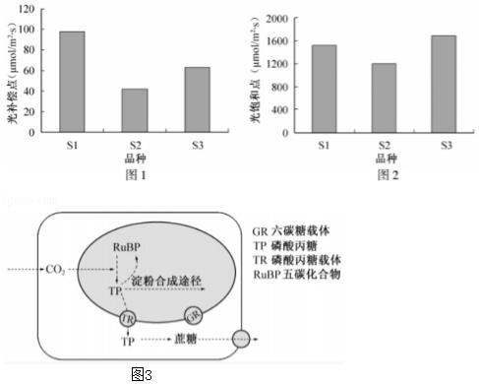
（1）最适宜在果树林下套种的品种是 ，最适应较高光强的品种是 。
（2）增加环境中CO₂浓度后，测得S2的光饱和点显著提高，但S3的光饱和点却没有显著改变，原因可能是：在超过原光饱和点的光强下，S2的光反应产生了过剩的 ，而S3在光饱和点时可能 （填序号）。
①光反应已基本饱和 ②暗反应已基本饱和 ③光、暗反应都已基本饱和
（3）叶绿体中光反应产生的能量既用于固定CO₂，也参与叶绿体中生物大分子 的合成。
（4）在光合作用过程中，CO₂与RuBP（五碳化合物）结合的直接产物是磷酸丙精（TP），TP的去向主要有三个。如图3为叶肉细胞中部分代谢途径示意图。淀粉是暂时存储的光合作用产物，其合成物所应该在叶绿体的 。淀粉运出叶绿体时先水解成TP或 ，后者通过叶绿体膜上的载体运送到细胞质中，合成由 糖构成的蔗糖，运出叶肉细胞。
33．（9分）下表是几种限制酶识别序列及其切割位点，图1、图2中标注了相关限制酶的酶切位点，其中切割位点相同的酶不重复标注。请回答下列问题：
限制酶 | BamHⅠ | BclⅠ | Sau3AⅠ | HindⅢ
识别序列及切割位点 | 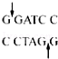 | 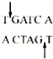 | 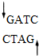 | 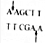
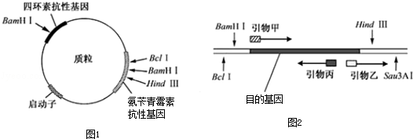
（1）用图中质粒和目的基因构建重组质粒，应选用 两种限制酶切割，酶切后的载体和目的基因片段，通过 酶作用后获得重组质粒。为了扩增重组质粒，需将其转入处于 态的大肠杆菌。
（2）为了筛选出转入了重组质粒的大肠杆菌，应在筛选平板培养基中添加 平板上长出的菌落，常用PCR鉴定，所用的引物组成为图2中 。
（3）若BamH I酶切的DNA末端与Bcl I酶切的DNA末端连接，连接部位的6个碱基对序列为 ，对于该部位，这两种酶 （填“都能”、“都不能”或“只有一种能”）切开。
（4）若用Sau3A I切图1质粒最多可能获得 种大小不同的DNA片段。

